反射型XSS学习

一、实验简介：
通过攻防教学实验系统中的web系统做反射型XSS练习，并且深刻认识掌握其原理，从而理解反射型在不同场景中的应用。

二、实验步骤：
- 在WEB系统中通过学习反射型XSS看看能否得到一些敏感数据
- 在WEB系统中的参数后面加入恶意字符测试；下面为反射型XSS得到用户数据的语句
Xss的一些常用基本测试代码:
>"><script>alert("XSS")</script>&
"><STYLE>@import"javascript:alert(XSS)";</STYLE>
;!--"<XSS>=&{()}
<IMG SRC="javascript:alert(XSS);">
<IMG SRC=javascript:alert(XSS)>
<IMG SRC=JaVaScRiPt:alert(&quot;XSS<WBR>&quot;)>
在web系统中使用测试代码添加在NAME参数后面提交访问；弹框提示cookie信息，则测试成功。
vulnerabilities/web/Xss/xss_r/index.php?action=medium&name=1<script>alert(document.cookie)</script>
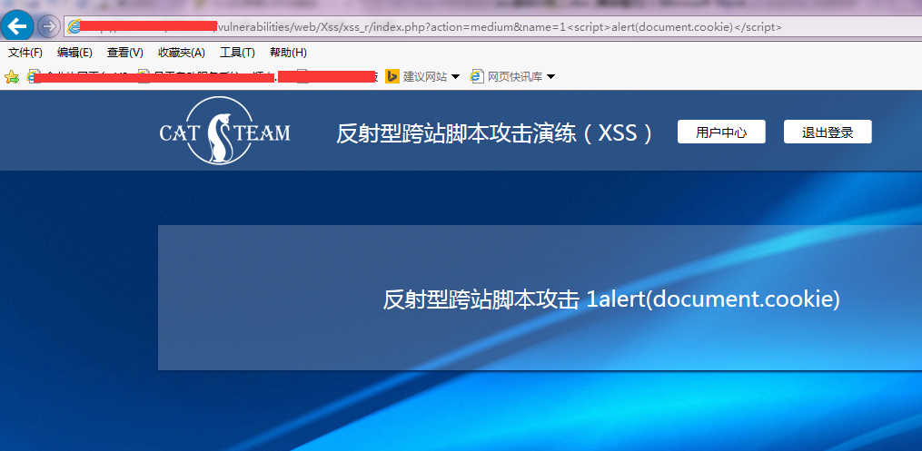
从上面的图中可以看出并没有弹当前登陆的用户cookie。
备注：测试的时候请注意直接在浏览器输入测试语句是请使用ie浏览器。因为google浏览器直接输入会做拦截。如果要使用google浏览器请使用抓包软件提交测试poc。
vulnerabilities/web/Xss/xss_r/index.php?action=medium&name=1<sCript>alert(document.cookie)</sCript>
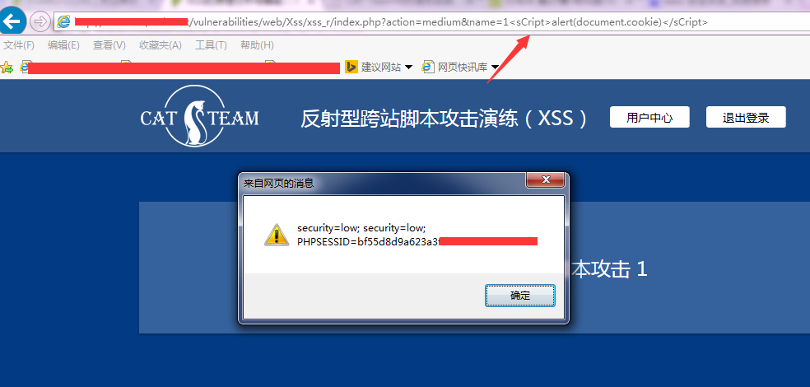
通过上面的poc测试发现弹出了用户登陆的cookie。
得到用户cookie以后就可以直接使用cookie登陆用户系统。具体的操作方法可以使用抓包软件抓目前登陆的数据包然后直接替换cookie。

三、分析与思考：
- 反射型XSS漏洞的原理
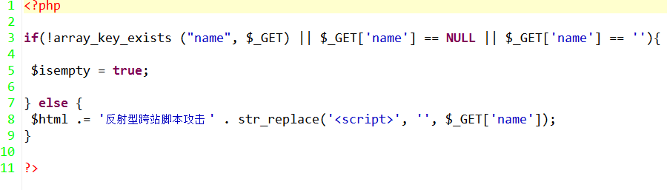
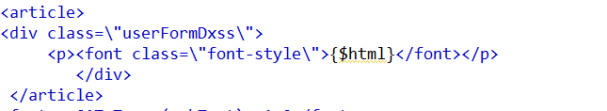
从上面服务端的代码我们基本可以看出，服务端通过get方式得到前端输入的用户数据以后使用了str_replace函数直接将<script>标签替换成了空值。所以第一次直接输入<script>alert(document.cookie)</script>的时候没不能造成xss注入。后面我们变换了大小写可以造成xss注入。这里是一个简单的绕过防xss的案例。后面我们会讲解更多的关于xss绕过的技巧。
- 反射型XSS漏洞的防范
通过这个输出点可以看到，最终输出到<font></font>标签之间了。所以原则上可以直接过滤掉<，>即可。通过html实体编码转换即可。
针对本系统可以直接采用php自带的html实体编码函数过滤。
htmlspecialchars($_GET['name']);
通过这种方式过滤即可。
- Xss防范总结
这里我们详细介绍一下xss的防范措施。
情况一：类似本系统这种的最终的输出在html标签之间的比如<div>**</div>输出在**位置，原则上可以直接过滤掉左右尖括弧{<，>}就可以了。直接替换成空格或者做html实体编码都可以。
情况二：如果最终的输出在html标签之内比如<img src=”**”>或者<img src=’**’>输出位置在**,原则上如果这个标签使用双引号{“ ”}做保护则过滤双引号就可以了，如果是单引号{‘ ’}做保护则过滤单引号就可以了。具体的过滤方式可以替换成空格或者直接做html实体编码转换。
情况三：这种情况稍微复杂一些，主要是在一些富文本比较常见。其特性也和浏览器的编码解码顺序有关，经常用在一些绕过xss的技巧当中。后面们的中级课程当中会单独去讲解。

四、课后拓展
方向一：通过查资料了解XSS漏洞的分类；
方向二：通过查资料了解XSS漏洞在不同场景中的使用方式；

